[35]

Prêmio Mario Covas 2006

Roteiro de Apresentação do Trabalho

Identificação
Título:DESPOLUIÇÃO DO CÓRREGO CARAJÁS – INTERLIGANDO REDES E AÇÕES
Nome da(s) instituição(ões) envolvida(s): SABESP – Cia de Saneamento Básico do estado de São Paulo.
Nome do responsável pela inscrição e dos integrantes da equipe:
Gilmar Massone, Guilherme Machado Paixão, José Júlio Pereira Fernandes, José Carlos de Camargo, Erly Caldas de Lima.
Categoria:Eficiência no uso dos recursos públicos e desburocratização.

Problema enfrentado ou oportunidade percebida e solução adotada
Descreva o que motivou a realização do projeto ou atividade e como foram diagnosticadas as necessidades que justificaram sua execução.
O projeto da implantação do Parque da Juventude diagnosticou o alto índice de poluição do córrego que corta o Parque, e que em estudos preliminares seria implantada estação de flotação para a despoluição de suas águas.
Descreva os objetivos do projeto implementado e as atividades desenvolvidas. Sempre que possível inclua dados quantitativos e análises qualitativas.

OBJETIVO

O estudo foi elaborado com o objetivo de enumerar e eliminar as cargas poluidoras afluentes no Córrego Carajás, especialmente as pontuais, de forma a melhorar a qualidade da água em seu percurso, e desenvolver um programa de educação ambiental que minimize as cargas difusas e que possa ser aplicado como modelo em outras bacias com características e ocupação semelhantes.

MÉTODO
A equipe formada interdisciplinarmente foi orientada quanto aos resultados esperados para o final de projeto, onde se esperava um DBO 5-20 < ou = a 30 mg/l, e o empenho das unidades e das pessoas envolvidas.
O programa de despoluição foi iniciado em setembro de 2004. O método utilizado foi a despoluição de todos os afluentes do córrego principal, com eliminação de lançamentos provisórios de esgotos nos córregos e nas galerias de águas pluviais existentes na bacia de esgotamento.
O primeiro diagnóstico com relação ao sistema de esgotamento da bacia foi feito sobre o cadastro existente, em que foram constatados 16 pontos de lançamentos provisórios de esgotos em córregos ou galerias (falta de interligação nos coletores existentes), além de 4 lançamentos identificados previamente e que já haviam sido regularizados.
Nessa fase, foi feita a primeira coleta, em locais pré-determinados, para análise na CETESB, e o resultado de DBO 5-20 foi de 193 mg/l. A partir desse primeiro resultado foi estabelecida rotina semanal para a coleta das novas amostras.
Posteriormente foram redesenhados os limites da bacia de esgotamento e da bacia hidrográfica, com o mapeamento de todos os fundos de vales existentes, pois, em tese, a despoluição do córrego estava relacionada com seus afluentes e os impactos estavam nas contribuições de esgotos nas galerias de águas pluviais.
Foram executadas vistorias em todos os poços de galerias de águas pluviais e bocas de lobo existentes na bacia e nos poços de visitas de esgotos que, de alguma forma, poderiam impactar na poluição. Pode-se considerar essa como a principal fase do programa e a mais importante para o sucesso da despoluição.
Nessa fase foram encontrados 46 novos lançamentos em não-conformidade o que elevou o número inicial para 66 pontos de poluição.
Em paralelo, foram mapeadas todas as quadras que envolviam fundos de vales secundários e que contribuem para o Córrego Carajás. Foram identificados 3.885 imóveis que foram objeto de estudos com inspeções e teste de corante por serem limítrofes às galerias de águas pluviais em fundos de vales.
A identificação de um número que pudesse quantificar os valores de contribuição de esgotos na bacia surgiu com o retalhamento da bacia em 29 microbacias de esgotamento e o volume micromedido do consumo das ligações de água em cada microbacia. (anexo 1)
Pelo volume total consumido de água pela bacia, foram calculados os volumes de contribuição de esgotos das microbacias e definidos os percentuais de poluição.
O volume de captação potencial para o sistema coletor de esgotos da bacia, utilizando-se K de retorno = 0,8, era de 22,3% (68.351 m3/mês), e de contribuição para a rede pluvial de 77,7 % (238.762 m3/mês), perfazendo um total micromedido na bacia de 383.892 m3/mês. (anexo 2)

MONITORAMENTO DO CÓRREGO

O acompanhamento quali-quantitativo das águas do córrego, efetuado pela Divisão de Controle Sanitário Norte e CETESB, tem como objetivo caracterizar a carga poluidora, antes das ações a serem desenvolvidas e após a implementação das mesmas. Todas as coletas realizadas estão sendo analisadas nos laboratórios da CETESB (DBO, DQO, nitrogênio amoniacal e total, fósforo, óleos & graxas, oxigênio dissolvido, série de sólidos e coliformes) e da Divisão do Controle Sanitário Norte – (DBO, DQO, SST, sólidos sedimentáveis coliformes). Na série de sólidos são analisados os sólidos suspensos totais, fixos e voláteis, e os sólidos sedimentáveis. A partir de outubro de 2004 foi iniciado o monitoramento semanal do córrego em dois pontos distintos, a montante e a jusante do Parque da Juventude.
Os resultados permitiram monitorar a queda dos níveis de DBO em relação às intervenções executadas, relacionadas com o volume micromedido das ligações de água da microbacia de contribuição. (anexos 3, 4)
Como indicador da despoluição está sendo considerada graficamente a queda do nível de DBO 5-20 com as intervenções e os percentuais que elas representam em contribuições de esgotos nas microbacias.

EDUCAÇÃO AMBIENTAL

O objetivo principal no desenvolvimento do programa de educação ambiental foi o de sensibilizar a população do entorno da bacia e da população flutuante do Parque da Juventude.
A premissa básica nesse tipo de programa é conscientizar a população de que as cargas poluidoras na bacia não são essencialmente provindas dos esgotos, mas de fontes difusas, ou seja, é necessário atuar sobre os inúmeros agentes poluidores, de forma coordenada e com objetivos muito bem especificados.
Com esse foco foi desenvolvido um conjunto de ações, com a parceria e atuação integrada das várias esferas governamentais, não-governamentais e da comunidade.
Foram identificadas 25 instituições de ensino na sub-bacia visando desenvolvimento de um programa de educação ambiental para os diretores e coordenadores pedagógicos. O objetivo foi sensibilizar e estabelecer parceria na multiplicação das ações para a população estudantil.
Foi estabelecida parceria com a ong “Água e Cidade” em projeto que se iniciou em maio de 2005, com a formação e capacitação de pelo menos um professor de cada estabelecimento escolar, com um público aproximado de 1.400 alunos de 5ª série.
Foi aplicado junto à comunidade o Projeto Ensinando a Pescar / Curso de Capacitação e Noções Básicas de Hidráulica Predial, palestras sobre o Programa de Uso Racional da Água / PURA e promoções de eventos de caráter ambiental nas dependências do Parque, como Dia Internacional do Meio Ambiente, Dia do Rio Tietê e Dia Interamericano da Água.
Foram feitas visitas em imóveis que não estão ligados à rede coletora de esgotos para conscientização e orientação sobre a importância da execução das ligações, estimulando a mudança de hábitos e comportamento e alertando para os riscos de doenças de veiculação hídrica.
Mensalmente são realizadas reuniões com lideranças comunitárias, representantes de Consegs e Subprefeituras das áreas da bacia, que incluem a despoluição do Córrego Carajás no Parque da Juventude entre os assuntos discutidos.
A equipe técnica da Divisão de Esgotos está visitando todos os postos de gasolina, lava-rápidos e indústrias com o objetivo de verificar as instalações internas e qualidade dos lançamentos, além de suas estruturas como caixa de retenção de óleo, de areia e processos de tratamento.
Todas essas ações visam otimizar a parcela das cargas poluidoras que são lançadas nas redes coletoras de esgotos e minimizar os impactos da poluição difusa que se depositam ao longo das galerias em tempo seco e que são arrastadas para o córrego quando da ocorrência dos eventos de chuva.
Vale ressaltar que para a manutenção do nível de qualidade das contribuições das águas das microbacias, além de todos os programas voltados para a educação ambiental, é necessária a limpeza periódica dos pequenos cursos de água afluentes, das bocas de lobo, das galerias e principalmente do trecho a céu aberto que corta o Parque da Juventude.

PROJETOS E OBRAS

Como exemplo positivo desse trabalho de despoluição, vale enfatizar que o grupo selecionado para a “caça ao esgoto” foi composto por funcionários das áreas de planejamento, projeto, manutenção e obras.
As vistorias foram feitas no decorrer de dois meses, e todas as intervenções foram decididas em comum acordo do grupo, que tinha como objetivo, facilitar a execução, viabilizar recursos e projetos para que as obras fossem executadas dentro de parâmetros pré-definidos para uma melhor manutenção da rede.
Das 66 ações previstas 81% já foram executadas diminuindo a média mensal de DBO de 193 mg/l em set/2004, para DBO = 16 mg/l em Jul/2006, que resultaram num alto índice de despoluição, aumentando a coleta de esgotos de 22,3% para 90,1%.
Os projetos e as obras nessa fase do programa, além de requererem maior criatividade, pois as interligações não seguem padrões convencionais, devido a grande variedade de interferências, necessitam de maiores investimentos e acompanhamento técnico constante, onde se procura minimizar ao máximo erro construtivo que possam gerar no futuro trabalhos de manutenção.
As dificuldades encontradas em fundos de vales em meio de quadras em algumas situações esbarraram em condições técnicas de execução das obras por não haver espaço para construção de rede coletora.
Para esses casos foi desenvolvida uma válvula com dupla função: dar passagem às contribuições de esgotos em galeria de águas pluviais em tempo seco para o sistema regular de esgotos, e no mesmo sentido de fluxo regulado pelo aumento de vazão, reter as águas pluviais e o esgoto em tempo de chuva, direcionando o refluxo para a própria tubulação de água pluvial. (anexo 5)

RESULTADOS

Os resultados obtidos com as interligações e pequenos prolongamentos nas principais microbacias de contribuição têm superado as expectativas de despoluição. Os índices de DBO 5-20 têm se mostrado em queda, tanto pela análise da CETESB, quanto pela Divisão de Controle Sanitário Norte. (anexo 6)
A mancha da área poluída já se mostra significativamente menor, o indicador já se encontra menor que a meta estabelecida, e a expectativa continua sendo de queda. .(anexo 7 e 8)

CONCLUSÃO E RECOMENDAÇÕES

Os dificultadores para realizar as interligações das redes coletoras de esgoto são de ordem técnica de execução de obras em área urbanizada, como interferências e os incômodos causados à população (tráfego, sujeira).
Mesmo realizando as interligações nas redes coletoras de esgoto, a Bacia do Córrego Carajás não será totalmente despoluída, devido à poluição de origem difusa (lançamentos irregulares de águas servidas nas galerias de águas pluviais e o carreamento de agentes poluidores que afluem aos corpos d’água por ocasião dos eventos de chuva), cujas cargas poluidoras são minimizadas com o Programa de Educação Ambiental.
Pode-se assegurar que, com as ações implementadas na construção das interligações e na adoção das medidas de controle de monitoramento do córrego, aliadas à participação ativa da população conscientizada pela educação ambiental, proporciona-se um meio ambiente saudável que melhora a qualidade de vida atual e das futuras gerações, contribuindo para o desenvolvimento sustentável na referida bacia, estendendo-se para toda a nossa cidade.
Vale ressaltar a importância na implantação de um monitoramento intensivo e constante nesta bacia e em outras bacias representativas, concomitante às medidas de controle adotadas, para dimensionamento do problema e avaliação da eficácia das ações empreendidas, subsidiando o planejamento dos futuros programas de despoluição em outras áreas da cidade.
Por se tratar de correções em um sistema já existente, a especificidade de cada impacto possui características de difícil diagnóstico causado pela interferência de diversos fatores, tanto estruturais (interferências), como não estruturais (ambiente social). Isto posto, recomenda-se que todas as fases do projeto sejam tratadas por especialistas, com análises e vistorias pontuais em todas as ações, desde o planejamento até a vistoria final da obra.
Considerando que a população, mesmo que indiretamente, gera todas as ações públicas, as mesmas ao serem desenvolvidas e implantadas, devem ser divulgadas de forma direta a toda a população, com o objetivo de envolvê-la e torná-la responsável.

CONSIDERAÇÕES FINAIS

Com as ações implementadas na sub-bacia do córrego Carajás e os resultados alcançados, com foco em objetivos bem definidos, determinação e dedicação, se a mesma linha for aplicada nas outras sub-bacias do município de São Paulo, pode-se em tempo pré-definido facilitar e otimizar a despoluição do Rio Tietê ou quaisquer outros corpos d’água que se queira despoluir.
[No caso de sistemas de informações acessíveis via Internet, forneça endereços e outras informações que permitam à Comissão Julgadora verificar as funcionalidades e o desempenho do sistema.]
http://www.aesabesp.com.br/saneas22.pdf

Aponte os principais aprendizados com o projeto e quais os fatores críticos que contribuíram para o sucesso da iniciativa.
Os principais aprendizados com o projeto foram; tornar realidade que as ações em despoluição em bacias de esgotamento em áreas urbanas tem que ser sobre as causas (interligações) e não nos efeitos (Estação de Flotação), que o sucesso em programas relacionados ao meio ambiente não acontece de forma isolada, pois envolve toda a sociedade, que a criação de equipe multidisciplinar é que dá sustentabilidade ao projeto, e que a credibilidade das ações só existe quando a população está envolvida.

Descreva quais foram os desafios enfrentados na implementação do projeto e como se pretende garantir sua sustentação.
O desafio foi mudar o conceito de flotação de rios para a despoluição de esgotos, considerando experiências anteriores como flotação do córrego Sapateiro (Lago do Ibirapuera), Córrego Pedra Azul (Lago da Aclimação) e córrego Pedra Branca (Lago do Horto Florestal), onde os custos para tratamento dos efluentes e mão de obra de operação e manutenção superam em muito o valor na despoluição dos afluentes e do próprio córrego, sem contar que na despoluição dos fundos de vales da área que envolve o córrego, acontecem de forma significativa a melhora do meio ambiente e a qualidade de vida da população. Quanto a sustentabilidade do programa está a própria população que é a fiscalizadora dos resultados, que pode ser detectado pela qualidade das águas que afluem ao córrego, em contrapartida é feita análise pela CETESB semanalmente, podendo com passar do tempo, ser estendido os períodos de análise para a certificação do nível de potabilidade do córrego.

Caráter inovador
Destaque os aspectos mais inovadores do trabalho – em processos, produtos ou serviços.
O aspecto inovador foi em processos, à equipe multidisciplinar (Engenheiro, Analista, Biólogo, Topógrafo, Educadores Ambientais e Técnicos) tiveram autonomia para analisar, diagnosticar, projetar e implementar obras e ações em conjunto, para que os objetivos fossem alcançados dentro da meta estabelecida do prazo estipulado.

Caracterize as soluções criativas adotadas para enfrentar problemas existentes ou novos desafios.
A solução criativa surgiu no início do projeto, quando foi dada, pela alta direção, autonomia à equipe multidisciplinar, que para a solução dos problemas que surgiriam, não deveríamos nos prender a soluções convencionais.
O desprendimento do que era convencional (a própria despoluição em si) evoluiu para todos os segmentos das equipes de trabalhos como; envolvimento de todas as escolas do entorno da área a despoluir, eventos dentro do Parque em que o córrego atravessa ao meio, construção de obras mistas por métodos destrutivos ou não, criação de válvula de captação de esgotos e retenção de águas pluviais em áreas de impossível acesso e o entendimento que para os novos desafios todas as forças devem estar voltadas para o mesmo objetivo.

Custo
Indique qual foi o investimento necessário, incluindo recursos humanos, financeiros e materiais.
Os recursos de investimentos foram de R$ 2 milhões, todos os recursos referentes a máquinas e equipamentos da Unidade de Negócio foram utilizados e foram envolvidas 87 pessoas de diversas unidades para o desenvolvimento de todas as atividades.

[No caso de sistemas de informações, apresente os custos em hardware e software e serviços de terceiros.]

Efetividade de resultados
Indique quais foram os principais resultados alcançados e de que forma eles foram medidos.
Os principais resultados foram às obras realizadas e a significativa melhora na qualidade das águas do córrego analisada pela CETESB, o envolvimento de 22 professores das escolas do entorno da área de estudo e de 1.400 alunos por eles orientados (lista de presença e comentários sobre o programa de educação ambiental), e o envolvimento da população nos eventos comemorativo feitos nas dependências do Parque da Juventude.
Analise a eficiência no aproveitamento dos recursos utilizados.
A eficiência está no resultado da despoluição de todos os fundos de vales da área estudada e na qualidade de vida oferecida para a população, tudo isso somado a compreensão das questões ambientais e na redução dos custos iniciais do projeto.

Possibilidade de multiplicação
Inclua novas oportunidades de ações vislumbradas a partir do projeto.
O trabalho desenvolvido mostrou resultados inquestionáveis sobre a despoluição de um córrego em área urbana, a oportunidade que se vislumbra é a aplicação da mesma metodologia para a despoluição de milhares de córregos poluídos em áreas urbanizadas.

Desenvolvimento de parcerias com outras entidades do setor público, social ou privado
Identifique se foram realizadas parcerias e qual foi o arranjo institucional utilizado.
Parceria com a ONG Água e Cidade na disseminação do programa de educação ambiental desenvolvido nas escolas do entorno e nas dependências do Parque da Juventude.
Parceria com a Secretaria de Recursos Hídricos na adequação e limpeza parcial do córrego principal.
Parceria com a Prefeitura Municipal de São Paulo, nas vistorias nos imóveis não ligados a rede coletora de esgotos e que contribuem para a rede de águas pluviais.
O arranjo institucional se deu devido aos órgãos estarem envolvidos no mesmo objetivo de despoluir o córrego e disseminar a educação ambiental para a população.

ANEXOS
Anexo 1

Mapa com áreas poluídas

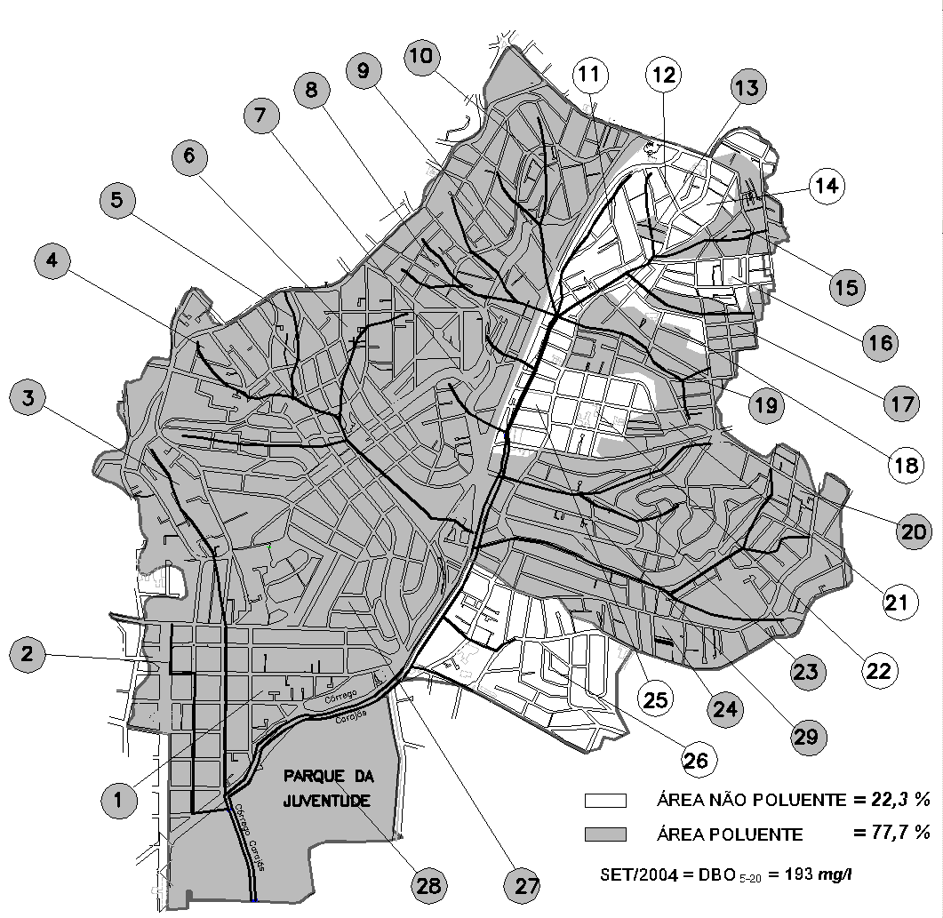
Anexo 2

Tabela com índices de despoluição

Anexo 3

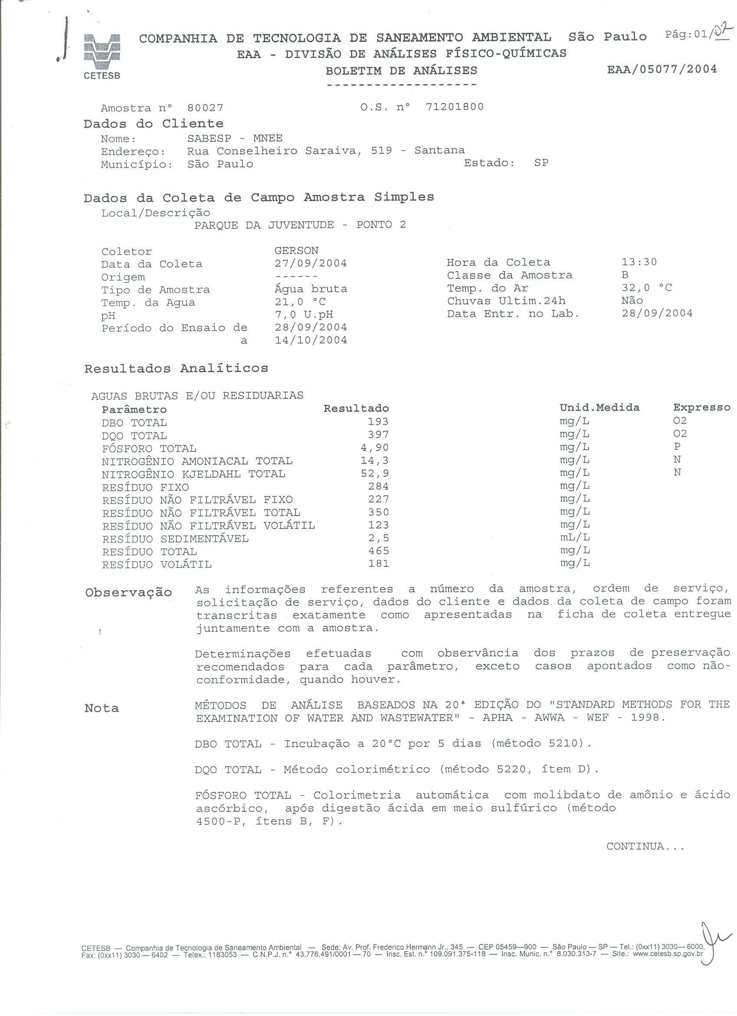
Anexo 4
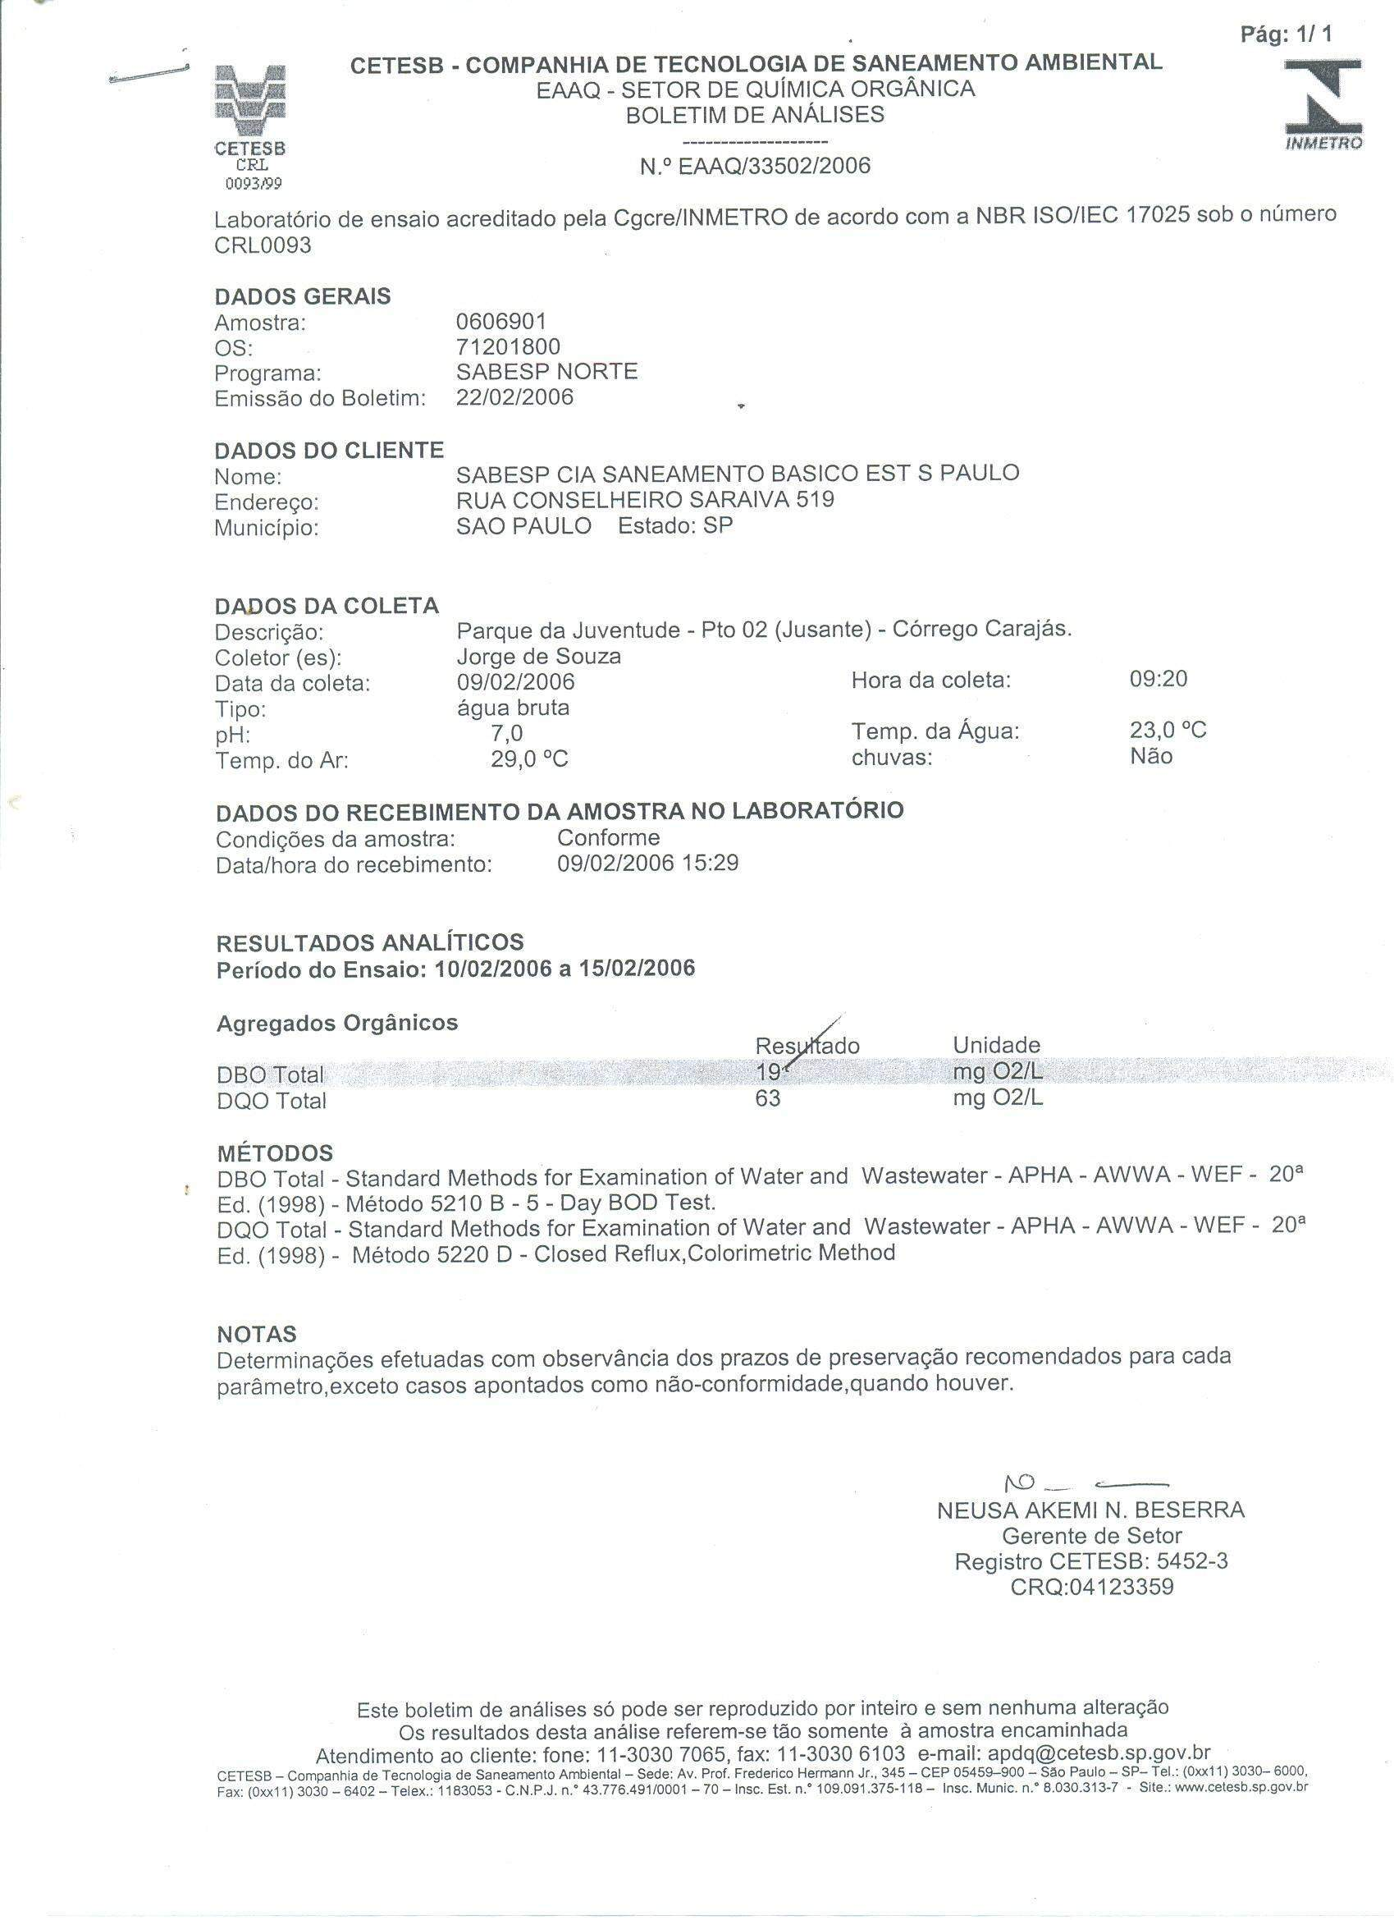

Anexo 5

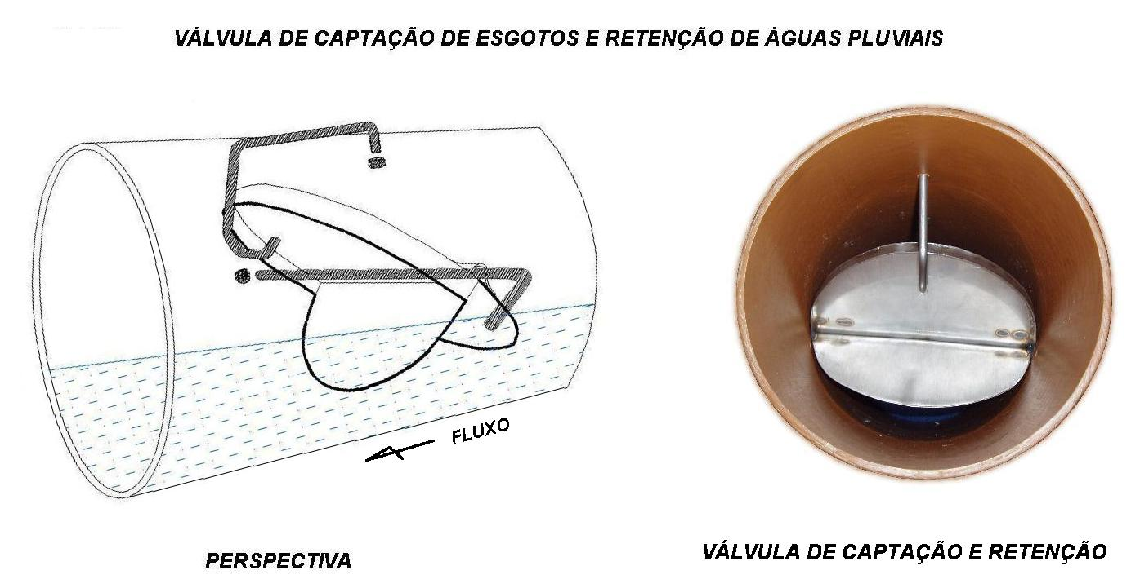

Anexo 6

EVOLUÇÃO DAS INTERVENÇÕES COM OS NÍVEIS DE DBO 5-20
CONTROLE SEMANAL
MÉDIA MENSAL
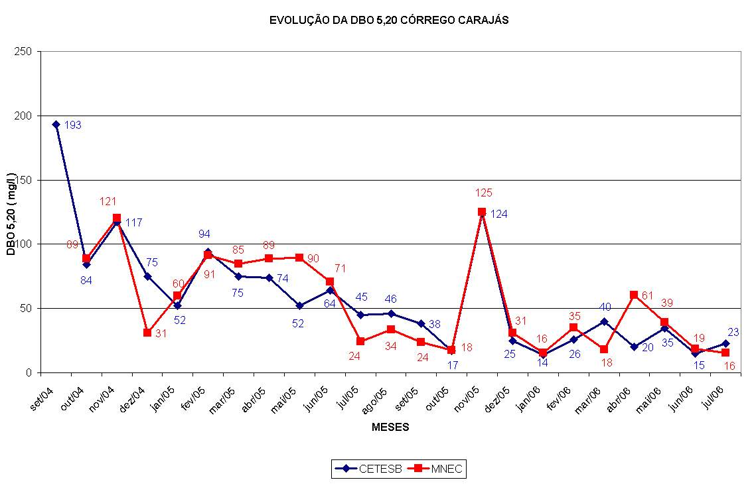

Anexo 7

Mapa com áreas despoluídas

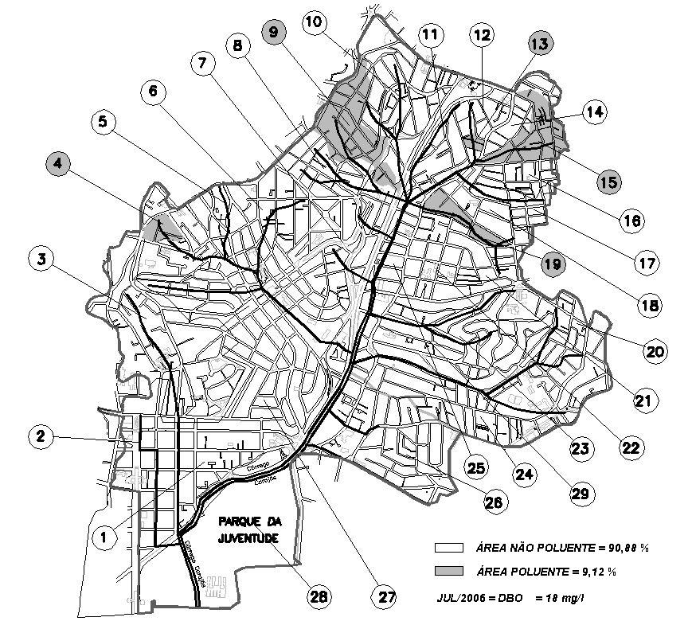

Anexo 8

Tabela com índices de despoluição

ARQUIVO FOTOGRÁFICO

ANTES E DEPOIS

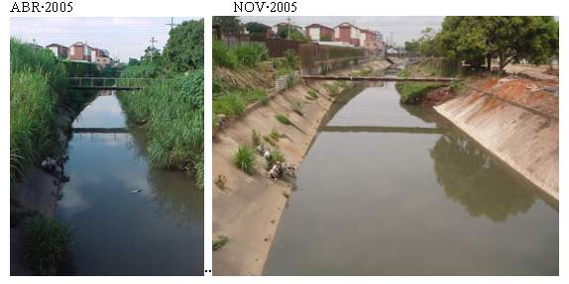

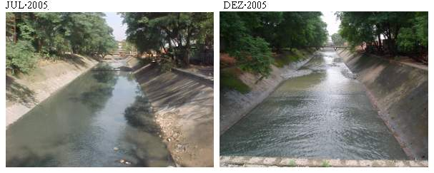

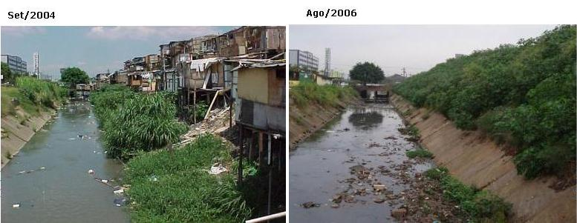

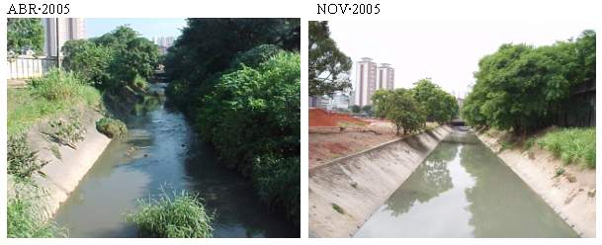

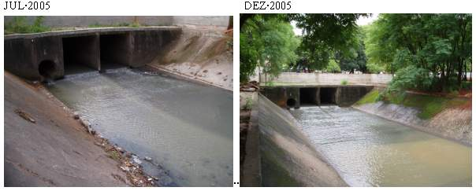

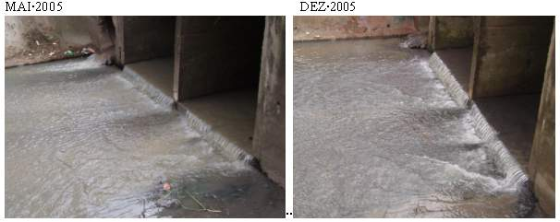

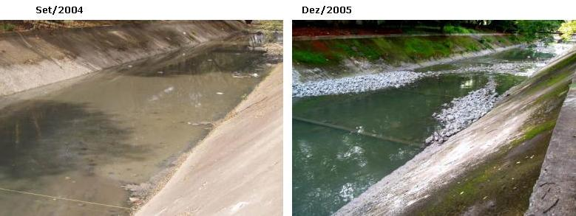

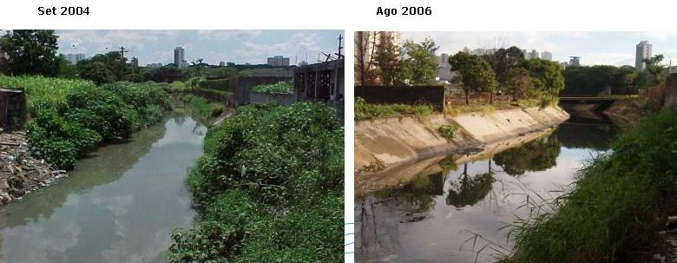

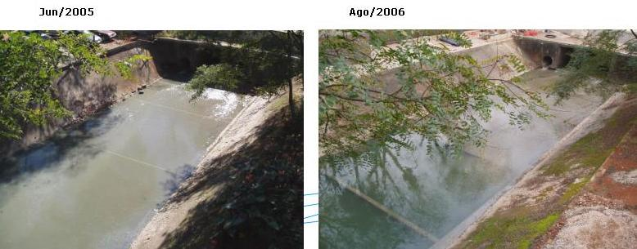

ARTIGOS

http://www.saopaulo.sp.gov.br/sis/newsmail.php?nid=55713

Especial do D.O.: Parque da Juventude abre mais espaço de lazer para São Paulo

Sexta-feira, 17 de Setembro de 2004 as 10:25
...
O Parque é cortado pelo Córrego Carajás que vai desembocar no Rio Tietê. A Sabesp atua no bairro de Santana e adjacências para que o curso d´água passe pelo parque com águas 70% mais limpas do que atualmente ocorre, o que deve acontecer até o próximo mês.
Uma área isolada de 16 mil metros quadrados de bosque com alguns exemplares remanescentes da mata atlântica será utilizada para prática de arborismo. Os visitantes poderão andar pelas árvores em caminhos suspensos. A atividade é inédita em um parque urbano em São Paulo. Outro caminho permitirá o passeio e exploração dentro da mata local.

Regina Amábile
Da Agência Imprensa Oficial
(AM)
Copyright 2006 Governo do Estado de São Paulo - Todos os direitos reservados

http://www.saopaulo.sp.gov.br/sis/lenoticia.php?id=70983

Recursos Hídricos: Sabesp participa do Simpósio Luso-Brasileiro de Engenharia Sanitária e Ambiental
Quinta-feira, 09 de Fevereiro de 2006

O trabalho "Educação Ambiental na Despoluição do Córrego Carajás" foi escolhido para participar do 8º Congresso a Água no XII SILUBESA – Simpósio Luso-Brasileiro de Engenharia Sanitária e Ambiental. O evento será realizado de 13 a 17 de março, no Centro de Artes e Espetáculos da Figueira da Foz, em Portugal. O projeto foi elaborado pela Sabesp através da Unidade de Negócio Norte e teve como principal objetivo a educação ambiental.
Meio ambiente e cidadania
Inicialmente, a Sabesp realizou obras de engenharia sanitária para mapear e interligar redes coletoras, regularizar ligações clandestinas lançadas em galerias pluviais e garantir a despoluição do Córrego Carajás que deságua no Rio Tietê e passa pelo Parque da Juventude, área de esporte e lazer que recebe 10 mil pessoas por dia.
Muito mais que executar o empreendimento, a Unidade preocupou-se com o envolvimento da comunidade e decidiu inovar. A Empresa identificou escolas da região para desenvolver um trabalho com ênfase em Educação Sanitária e Ambiental. A partir daí, foram criadas parcerias com as Diretorias de Ensino e a ONG Água e Cidade para formação de professores, diretores e funcionários das instituições de ensino, envolvimento dos estudantes e seus familiares.
As atividades começaram em 22 de março de 2005 e resultou na certificação de 34 professores em 20 escolas da zona norte de São Paulo, atendendo 2.820 alunos da 5ª série.
Foram distribuídos 17.433 livros para todas as instituições participantes para complementar as demais ações voltadas à conservação dos recursos hídricos e saúde pública em atividades interdisciplinares.
Resultados imediatos
A Sabesp também gerou um trabalho integrado com visitas às estações, eventos, monitoramento da qualidade da água do córrego juntamente com a Cetesb e avaliações do Programa.
Em seis meses de trabalho, as escolas reduziram em 48% o consumo de água, demonstrando que os conceitos foram incorporados e aplicados. A qualidade da água do Córrego Carajás também apresentou melhorias, tendo 83,11% de redução da carga poluidora.
Para José Júlio Pereira Fernandes, Superintendente da Unidade de Negócio Norte, a educação através do uso racional da água potável e para a importância da conservação de rios é importante para o ambiente como um todo. "Atitudes de combate ao desperdício de água resultam em aprendizado e conscientização para as demais questões ambientais tais como lixo, emissões de gases na atmosfera, entre outros problemas demonstrando a verdadeira prática do exercício da cidadania e da democracia."
Assessoria de Imprensa da Sabesp
Copyright 2006 Governo do Estado de São Paulo - Todos os direitos reservados

http://www.saopaulo.sp.gov.br/sis/lenoticia.php?id=72026

Domingo, 26 de Março de 2006 as 17:43
...
Alckmin anunciou também a despoluição realizada pela Sabesp do córrego Carajás/Carandiru que passa por dentro do parque.
Mudanças
O Parque da Juventude mudou ...

Copyright 2006 Governo do Estado de São Paulo - Todos os direitos reservados

REVISTA SANEAS - MARÇO DE 2006

